PRÀCTICA PIXLR EDICIÓ DE FOTOS.
Aquest será un exercici que costarà de vàries practiques:
A continuación us posaré un foto normal.
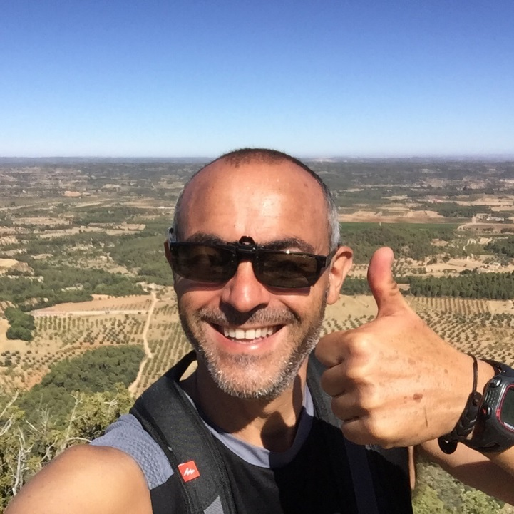
I una foto amb edició PIXLR:

PER TAL DE REALITZAR AQUESTA PRÀCTICA HAURÀS DE MIRAR AQUEST YOUTUBE:
https://youtu.be/WzADXLONCVQ

